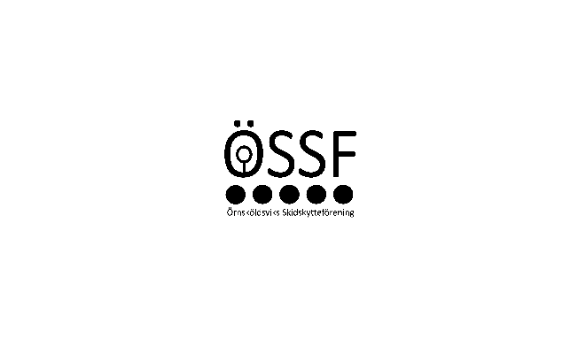

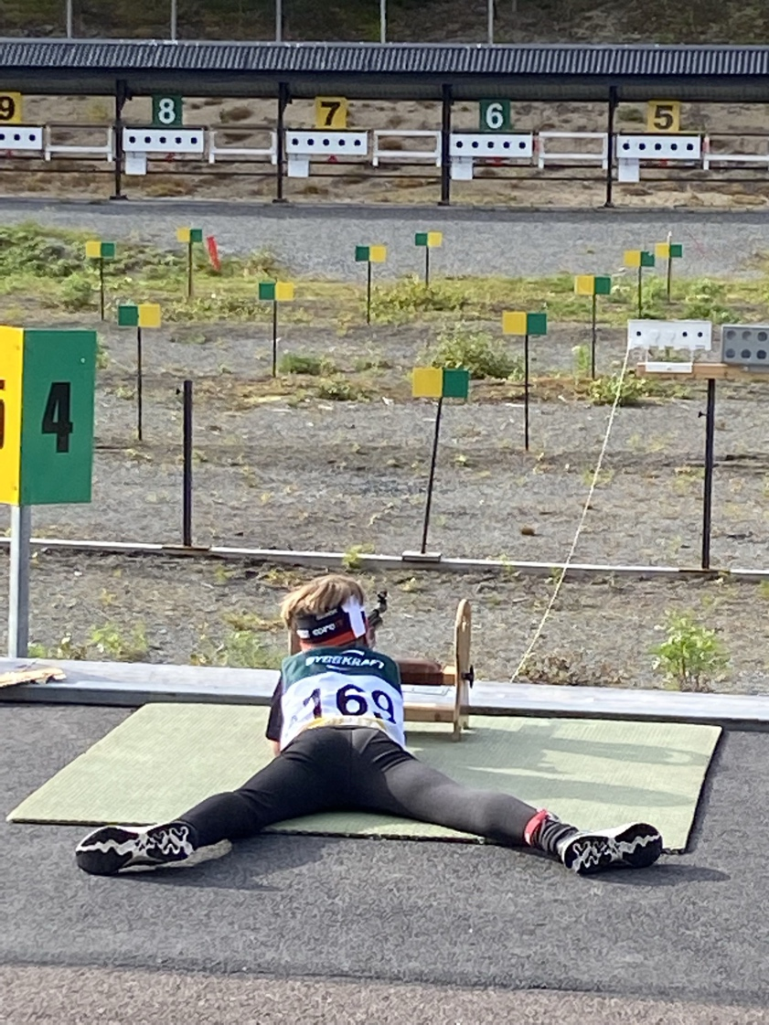
SAMARBETSAVTAL

SAMARBETSAVTAL
Avtal tecknat mellan Öviks skidskytteförening med organisationsnummer 802530-0131
Samt med Företag/Person :
AVTAL AVSEENDE SPONSRING
BENÄMNING |  | MODELL | BESKRIVNING |  |  |  |  | ÅRSPRIS |  | Skylt | Totalt
Reklamskylt |  | Stor text + logga | 170 x 20 cm |  |  |  |  | 4 000 kr |  | 400
Reklamskylt |  | Mellan | 40 x 20 cm |  |  |  |  | 2 000 kr |  | 270
Reklamskylt |  | Liten | 20 x 10cm |  |  |  |  | 500 kr |  | 220
Utrusningspartner |  | Se bifogat dokument
ANNONS |  | Hemsida | Banner |  |  |  |  | 500 kr
AVTALAT PRIS |  |  |  |  | AVTALSPERIOD
KONTAKTUPPGIFTER
Kontaktperson
Adress
Postnummer |  |  |  |  |  | Postadress
Epost |  |  |  |  |  | Telefon
UNDERSKRIFTER
Datum |  |  |  |  |  | Datum
Ort |  |  |  |  |  | Ort
Namnteckning |  |  |  | Namnteckning
Namnförtydligande |  |  |  | Namnförtydligande
Pers/organisationsnummer:

Avtalet är uppättat i två likalydande exemplar varav parterna ’erhållit varsitt.

Reklamskylten sitter på vår bod precis intill skidspår/rullskidbana på skyttis. Den ligger där alla som är på spårområdet passerar återkommande vi varje tillfälle.
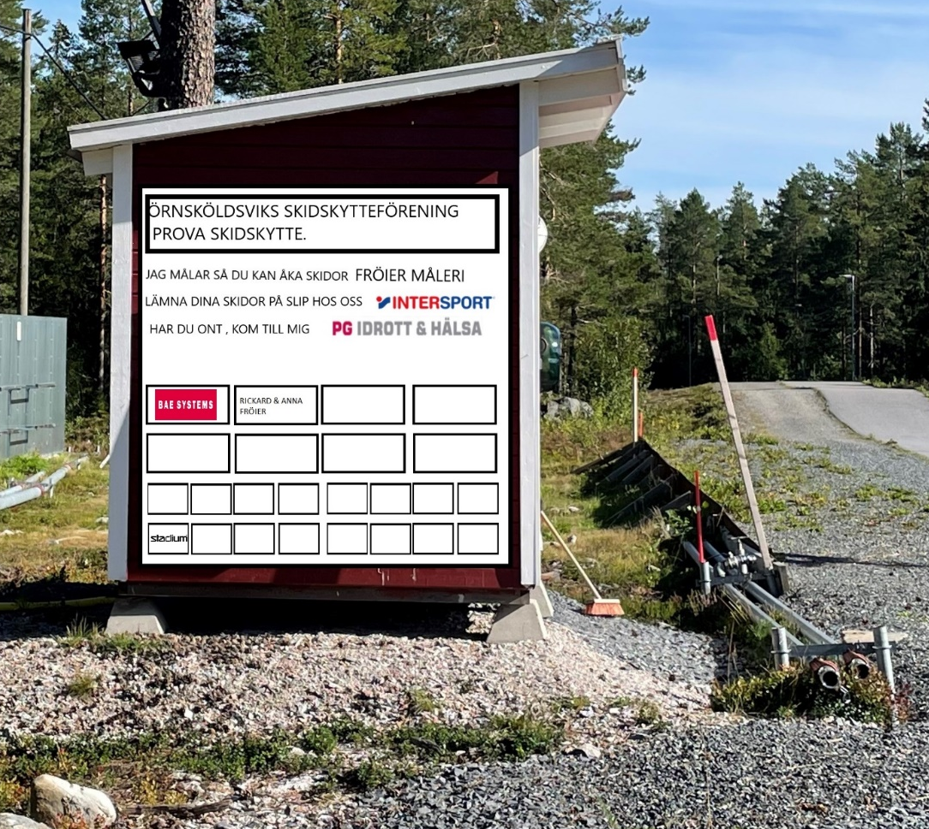

OBS: REKLAM PÅ BILDEN ÄR BARA FÖRSLAG

